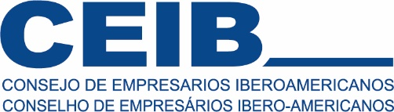
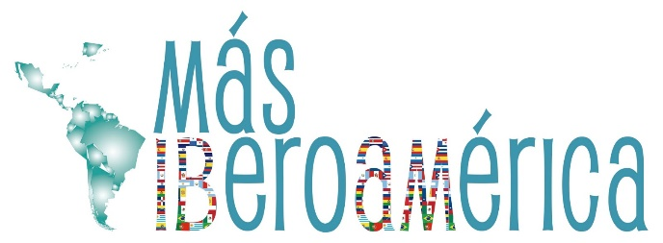
NEWSLETTER Nº 24- SEPTIEMBRE/OCTUBRE DE 2022
V FORO IBEROAMERICANO
DE LA MIPYME
PLANTEAMIENTO Y MENSAJES
El Foro es un acto oficial del programa de la Cumbre Iberoamericana de Jefes de Estado y de Gobierno a través del XIV Encuentro Empresarial Iberoamericano, y representa un punto de encuentro de los países de la región en donde se comparten experiencias y reflexiones colectivas sobre los principales retos que afrontan las micro, pequeñas y medianas empresas de nuestra región.
Ya puede inscribirse en el V Foro iberoamericano de la Mipyme:

https://foropyme.info/formulario-de-registro/

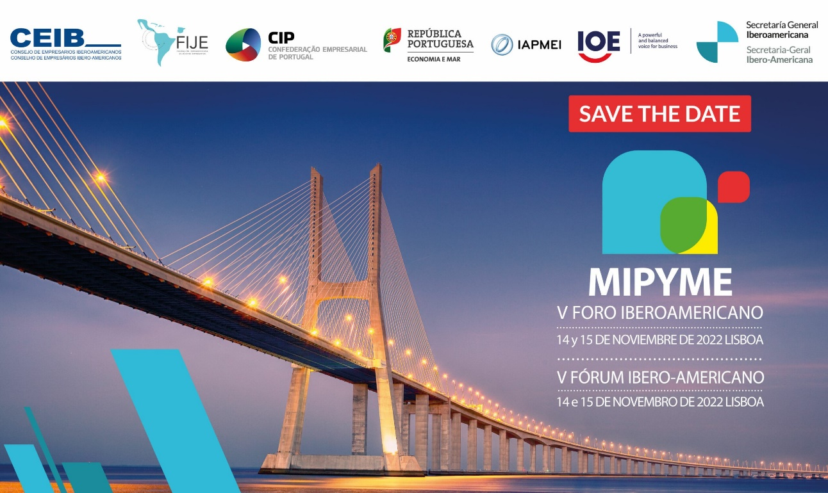
DÍA 1:  ✓ Reunión de secretarios de estado y responsables de política MI PYME  ✓ Reunión de representantes de organizaciones empresariales y empresas  ✓ Reunión conjunta entre representantes de Gobierno y sector privado  ✓ Cena | DÍA 2:  ✓ Cumbre abierta y mesas temáticas: "Desafios para la recuperación: la PYME iberoamericana ante el reto de la transformación digital y sostenible"  SAVE THE DATE
Apostemos por las Mipymes para el crecimiento y prosperidad
V FORO IBEROAMERICANO DE LA MIPYME | La doble transformación necesaria para superar la crisis económica disparada por la pandemia será sostenible y digital y deberá tener a las PYMES, su unidad productiva por excelencia, en el centro de la escena. Para hacer frente a la recuperación y converger a los niveles de prosperidad de los países más avanzados, los países iberoamericanos necesitamos asumir el desafío de la productividad.  NOTA CONCEPTUAL

EL ROL DE LAS ORGANIZACIONES EMPRESARIALES EN LAS CUMBRES IBEROAMERICANAS DE JEFES DE ESTADO Y DE GOBIERNO
¿Cuál es el rol de las organizaciones iberoamericanas en las Cumbres Iberoamericanas? ¿Cómo se desarrolla el Encuentro Empresarial Iberoamericano previo a la Cumbre política?  Descubre toda la información relevante sobre la gran cita empresarial de la región.  NOTA INFORMATIVA | 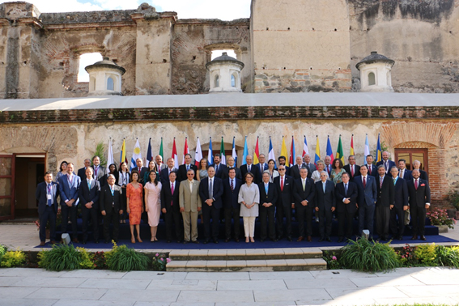
RUMBO AL XIV ENCUENTRO EMPRESARIAL IBEROAMERICANO
CEIB y SEGIB han iniciado un importante roadshow de promoción del XIV Encuentro Empresarial Iberoamericano, que se celebrará en el marco de la XXVIII Cumbre de Jefes de Estado y de Gobierno en República Dominicana en 2023. Las últimas actividades se han llevado a Colombia, Ecuador y República Dominicana, además de las reuniones que se han mantenido con representantes de gobiernos e instituciones de otros países.
NOTA INFORMATIVA

BOLETÍN DE ACTUALIDAD DE ORGANIZACIONES MIEMBRO E INSTITUCIONES AFINES
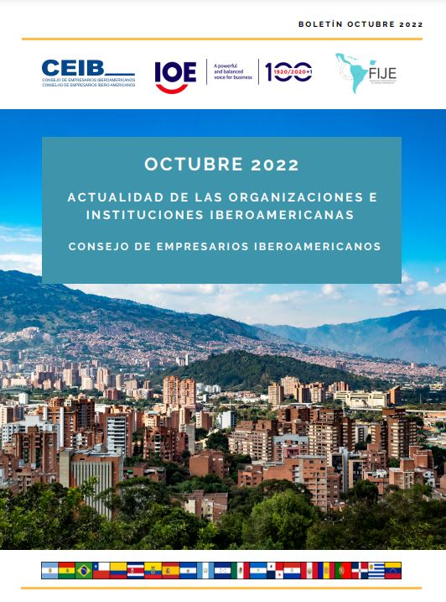
Actualidad:

Documento que recoge las principales noticias, informes, encuestas y artículos de actualidad de todas nuestras organizaciones miembro y de instituciones internacionales iberoamericanas.

Las informaciones recogidas son fiel reflejo del panorama socioeconómico en los países de la Región y las principales demandas, propuestas e iniciativas que se llevan a cabo desde las distintas organizaciones e instituciones iberoamericanas afines a CEIB.
Ver informe

NOTICIAS DE NUESTRAS ORGANIZACIONES MIEMBRO
MARÍA PAZ JERVIS, PRIMERA MUJER EN OCUPAR LA PRESIDENCIA DE CIP ECUADOR EN 86 AÑOS
La Junta Directiva de la Cámara de Industrias y Producción (CIP), tras un exhaustivo proceso de selección, designó a María Paz Jervis, abogada y académica, como Presidenta Ejecutiva, convirtiéndose así en la primera mujer en presidir el gremio en 86 años de historia.

“Estamos seguros de que esta designación permitirá que la Cámara continúe defendiendo sus valores, principios y cumplirá con éxito y responsabilidad nuestro propósito: integrar a la comunidad empresarial para impulsar el desarrollo sostenible y construir una mejor sociedad”, señaló José María Ponce, presidente de la Junta Directiva de la CIP.
Ver informe

INNOVACIÓN, FUNDAMENTAL PARA EL DESARROLLO DE LOS PAÍSES; REALIZAN COPARMEX Y UP EL IBF2022

El IBF es la aportación de la UP y Coparmex para que los jóvenes, empresarios y emprendedores rompan paradigmas y se decidan a innovar y lograr que, con esta herramienta de desarrollo de las naciones, México y los países de América Latina puedan avanzar en la materia.  Ver noticia | 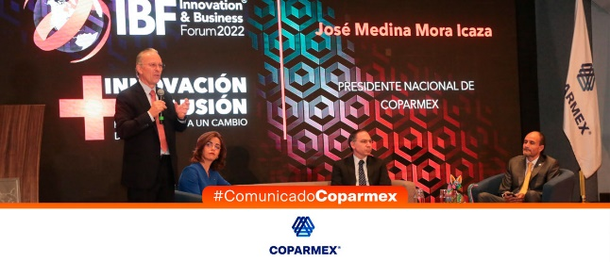
PROYECTO “ES TU FUERZA” DE LA FUNDACIÓN CEOE, LA CONFEDERACIÓN DE EMPRESARIOS DE ANDALUCÍA (CEA) Y EL MINISTERIO DE DEFENSA

Consultar iniciativa | “‘Es tu Fuerza’ es una alianza entre las Fuerzas Armadas, las instituciones y las empresas españolas, para que el talento militar tenga abiertas las puertas de las empresas y pueda aportar su experiencia, capacidades y, además, valores como la diligencia, el esfuerzo, el trabajo en equipo o la adaptabilidad, que son muy valorados en las empresas”.

INFORME DE FEDECÁMARAS: “CAMINO AL FUTURO-VENEZUELA 2035”
Fedecámaras presenta una propuesta de futuro. Tiene elementos tanto inciertos como desafiantes para un sector privado que quiere y debe dar pasos protagónicos hacia adelante, afrontando importantes corrientes de cambio.  “En otras palabras, buscamos e identificamos -de manera conjunta- una imagen de futuro, con objetivos nuevos y que supere las brechas del presente. El elemento central ha de ser una economía productiva, diversificada y con mirada global, que genere empleo digno y bienestar inclusivo y sostenible. Esa inclusión prioriza en la superación de la pobreza, indispensable para que el individuo como ciudadano y persona jurídica se adapte a los inevitables cambios que le retan”.  Ver publicación | 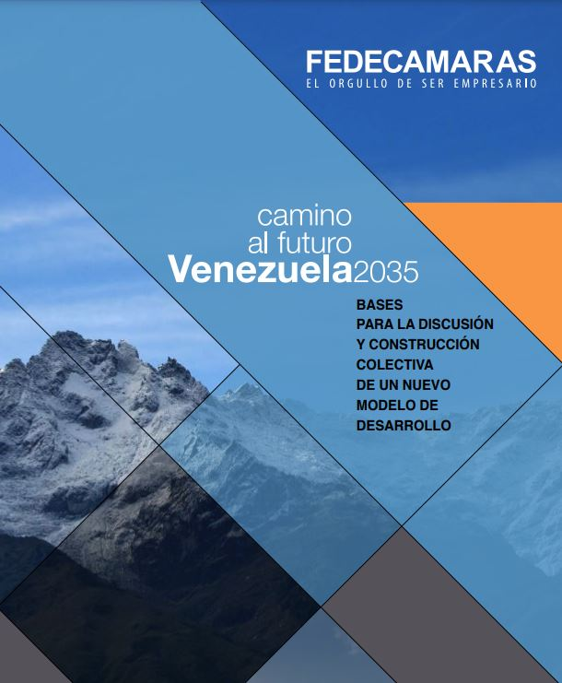
NOTICIAS DE INSTITUCIONES AFINES A CEIB EN IBEROAMÉRICA
SEGIB-ESTRATEGIA IBEROAMERICANA DE CULTURA Y DESARROLLO SOSTENIBLE
La Estrategia Iberoamericana de Cultura y Desarrollo Sostenible (EICDS) es una
herramienta práctica para la identificación de los aportes del sector cultural a la
Agenda 2030 para el Desarrollo Sostenible, ya que propicia una mayor y eficaz
alineación entre las políticas públicas de los países iberoamericanos con relación a
los Objetivos de Desarrollo Sostenible (ODS) y sus metas.

La Estrategia es la respuesta al mandato encomendado al Espacio Cultural
Iberoamericano (ECI) por la XX Conferencia Iberoamericana de Cultura, celebrada
en octubre de 2019.
Ver publicación

LA OIE Y LA WEC PUBLICAN UN NUEVO INFORME SOBRE LAS DIVERSAS MODALIDADES DE TRABAJO EN LA ECONOMÍA DE PLATAFORMAS
La Organización Internacional de Empleadores (OIE) y la Confederación Mundial del Empleo (WEC, por sus siglas en inglés) publican un nuevo informe titulado Modalidades de trabajo diversas en la economía de plataformas.  Este informe ahonda en cómo el trabajo a través de las plataformas se ha convertido en un componente duradero de los mercados de trabajo y en una valiosa fuente de ingresos para aquellas personas que no pueden participar de las formas tradicionales de empleo. | Ver publicación
SICA/SIECA-LA COYUNTURA ECONÓMICA INTERNACIONAL Y SUS EFECTOS SOBRE EL COMERCIO DE CENTROAMÉRICA
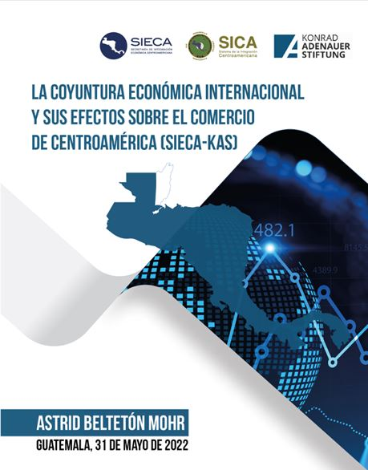 | El documento tiene como objetivo presentar un análisis de los aspectos que resultan en una combinación de riesgos para Centroamérica derivados eventos internacionales que están afectando la economía, a nivel mundial. Se presenta primero el contexto internacional, con  énfasis en el crecimiento económico, el comercio y los precios de las materias primas, seguido de la situación macroeconómica de Centroamérica, para luego analizar los factores  relevantes de riesgo para la región.  Ver publicación
CAF-REPORTE DE SOSTENIBILIDAD 2021
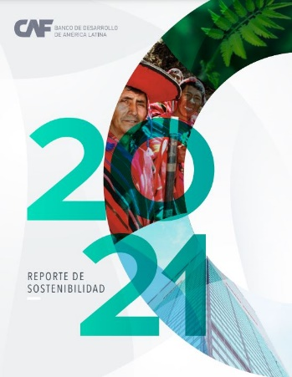
En esta edición del Reporte de Sostenibilidad se presentan los resultados de la gestión 2021. Durante este período, CAF orientó sus actividades a la recuperación de la región por el impacto desencadenado como consecuencia de la pandemia del COVID-19. A raíz de la pandemia, CAF vislumbró una oportunidad para reforzar su compromiso y responsabilidad sobre los pilares de la inclusión social, equidad de género, protección del medio ambiente y conservación integral de nuestro planeta.
Consultar reporte

FINANCIAMIENTO SOSTENIBLE DE LA INFRAESTRUCTURA ECONÓMICA Y SOCIAL EN AMÉRICA LATINA Y EL CARIBE: TENDENCIAS, ACTORES E INSTRUMENTOS
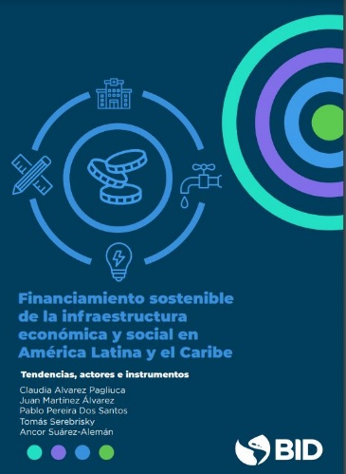
Entender cómo se fondea y financia la infraestructura económica y social en la región, y cómo potenciar y diversificar la presencia de inversores públicos y privados de diferente perfil es un paso fundamental para generar y/o mejorar las condiciones para atraer un mayor y mejor financiamiento, y de este modo cubrir las necesidades de inversión no cubiertas.

La participación del sector privado puede contribuir al mejor desarrollo, operación y mantenimiento de los activos y provisión de servicios de infraestructura, así como a preservar niveles de inversión adecuados.
Ver informe
INFORME EMPLEO JUVENIL Y EMPRENDIMIENTO EN AMÉRICA LATINA Y EL CARIBE
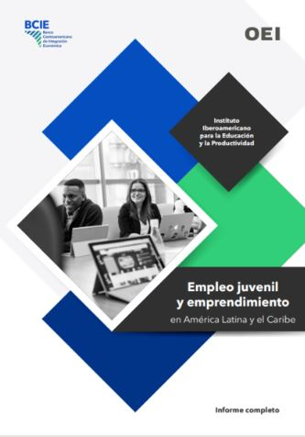
Este trabajo profundiza en el diagnóstico de la situación laboral de los jóvenes, al tiempo que realiza un mapeo de las políticas públicas existentes en un conjunto concreto de países socios del BCIE que incluye, en la medida en que la información lo permite, a Argentina, Colombia, Costa Rica, Cuba, El Salvador, Honduras, Guatemala, México, Nicaragua, Panamá y República Dominicana.

Una vez consolidado el diagnóstico, se busca indagar sobre la consistencia o inconsistencia de las políticas con los problemas identificados aportando recomendaciones de políticas públicas.
Ver informe

CEIB SE ADHIERE AL PACTO POR EL TALENTO JOVEN IBEROAMERICANO
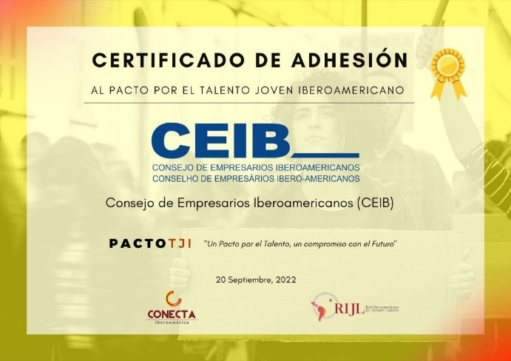
El Pacto está compuesto por 9 Compromisos que abordan problemáticas fundamentales relativas a la Empleabilidad juvenil, la Migración calificada, la Formación de calidad y basada en habilidades, el impulso de la capacidad emprendedora y el fomento del Talento Digital y de la participación de los jóvenes en la investigación y desarrollo científico.
Ver Pacto

MÁS Y MEJORES EMPRESAS PARA IBEROAMÉRICA
REVISTA FACTOR DE ÉXITO
¿Qué se espera de las Cumbres Iberoamericanas y de los Encuentros Empresariales previos? Puede consultar la respuesta a ésta y otras muchas preguntas en la revista Factor de Éxito (pág.49-53). A través de una entrevista a Narciso Casado (CEIB) y Esteban Campero (SEGIB) descubre cuáles son los contenidos, temática y participantes del XIV Encuentro Empresarial Iberoamericano, que se celebrará en República Dominicana en marzo de 2023. | 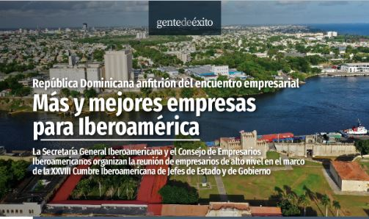  Leer entrevista
JAVIER ÍSCAR, REELEGIDO PRESIDENTE DEL CENTRO IBEROAMERICANO DE ARBITRAJE-CIAR
Javier Íscar de Hoyos ha sido reelegido presidente del Centro Iberoamericano de Arbitraje (CIAR) por unanimidad en su VIII Asamblea general celebrada el pasado 24 de octubre en Madrid.

El abogado continuará en el cargo por un periodo de dos años, tras haber obtenido el apoyo de 40 socios de la organización.
Leer noticia
SIGUE TODA NUESTRA ACTUALIDAD EN:

TWITTER @CeibEmpresarios
YOUTUBE Consejo de Empresarios Iberoamericanos-CEIB

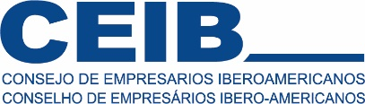
Secretaría Permanente
Calle Diego de León, 50
CP: 20806
Madrid - ESPAÑA
Telf: +34 91 566 34 85
email: ceib@ceoe.org
https://www.empresariosiberoamericanos.org/

